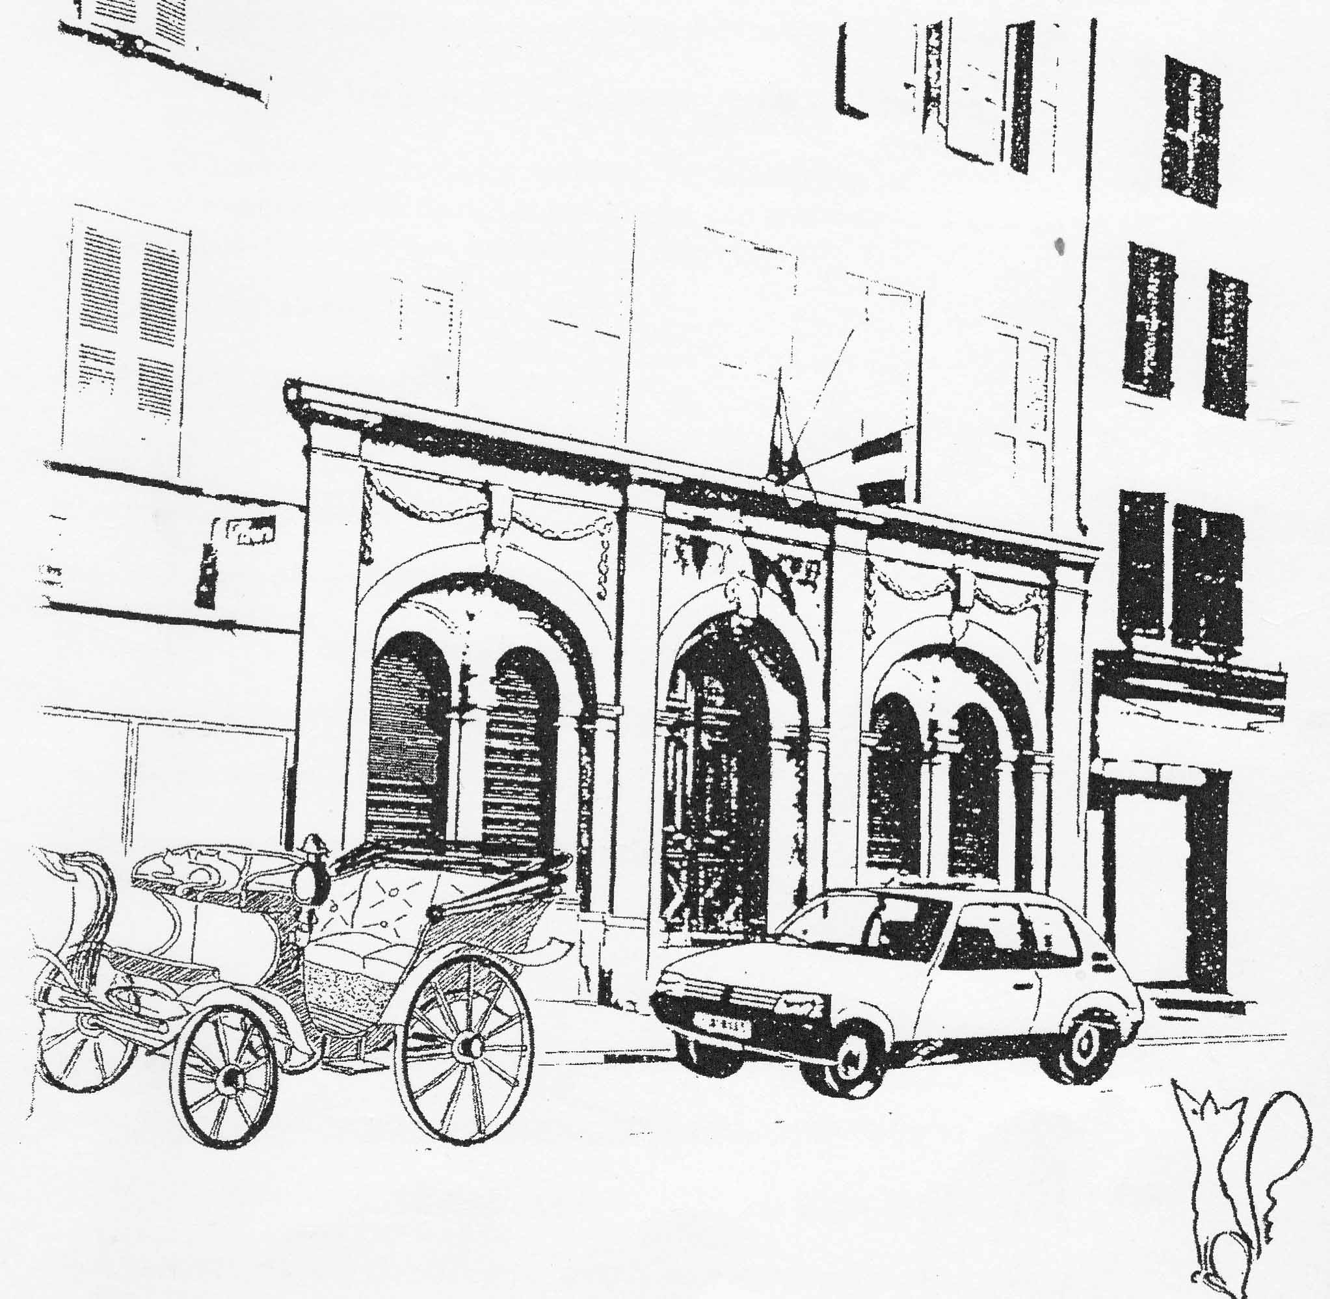Sortie culturelle de printemps
Amicale des Anciens Elèves
du Collège et Lycée Xavier Bichat
Samedi 22 Avril 2017

Lors du dernier Conseil d'Administration élargi, nous étions nombreux à souhaiter que notre sortie culturelle soit l'occasion de découvrir le CERN.
C'est ce que nous allons donc organiser. Comme vous vous en doutez, la visite est très réglementée et nous avons besoin de connaître exactement le nombre de personnes qui seront présentes et ce avant le 20/02/2017. (Cette visite est gratuite.)
Nous vous proposons de déjeuner ensuite à Yvoire et de terminer par la visite de ce village médiéval.
En fonction de la faisabilité de cette sortie, vous recevrez ultérieurement un nouveau bulletin d'inscription vous précisant le détail de l'organisation de cette journée
En espérant nous retrouver nombreux ce 22 avril, merci de nous répondre rapidement.
Bonne journée

Inscription : Bulletin à envoyer à : Jean Pierre PILLARD, 655 route de Valleiry - MURCIER - 74520 SAVIGNY-
- Jean Pierre PILLARD – tél. 04.50.60.41.03 ou mail : jp.pillard@orange.fr

Nous espérons vous voir nombreux à venir partager cette journée
Le Secrétaire : Gilbert CHABAUD
A cette occasion, et si vous ne l’avez pas encore fait, pensez à vous acquitter
de la modeste cotisation pour 2016 dont le montant est de 20 € auprès de notre trésorière
Huguette COLLARD – 48 rue des Géraniums – 01460 BRION

